关于举办河南省中科杯“重温百年党史 传承红色基因”党史学习教育主题系列活动的通知
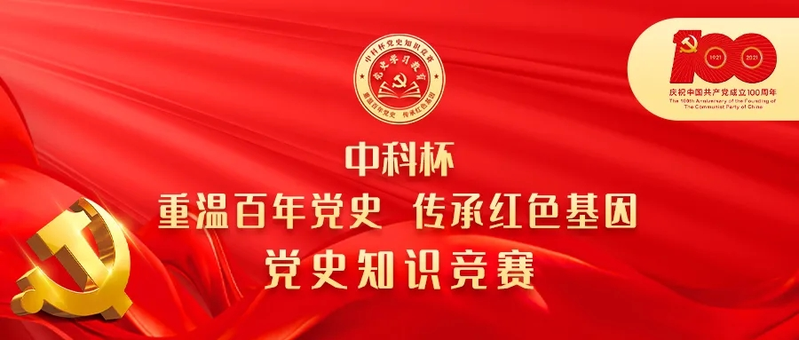

河南省各系统图书馆：

党的历史是中国人民的宝贵精神财富，是中华民族光辉灿烂历史文化的重要组成部分。党史如明灯，照亮前行之路；党史如清泉，洗涤心灵之尘；党史如号角，激发奋进之力。

习近平总书记在2021年2月20日党史学习教育动员大会上发表重要讲话时指出，回望过往的奋斗路，眺望前方的奋进路，必须把党的历史学习好、总结好，把党的成功经验传承好、发扬好。要在全社会广泛开展党史、新中国史、改革开放史、社会主义发展史宣传教育，普及党史知识，推动党史学习教育深入群众、深入基层、深入人心。

为激励和促进广大读者学史明理、学史增信、学史崇德、学史力行，把“学党史”和“悟思想”贯通起来，结合中国共产党的百年奋斗历程，深刻领会把握习近平新时代中国特色社会主义思想的精神实质、核心要义、理论品格，不断提高学习贯彻自觉性坚定性，由河南省教育厅高等教育处指导，河南省高等学校图书情报工作委员会和河南省图书馆学会主办，河南中医药大学图书馆承办，中科教育协办河南省中科杯“重温百年党史 传承红色基因”党史知识竞赛以及党史学习教育主题系列活动。
组织机构
指导单位：河南省教育厅高等教育处
主办单位：河南省高等学校图书情报工作委员会、河南省图书馆学会
承办单位：河南中医药大学图书馆
协办单位：中科软股教育科技（北京）股份有限公司

活动主题
重温百年党史 传承红色基因
活动对象
河南省各高校在校师生
河南省内各公共图书馆读者
活动时间
本次党史学习教育主题系列活动分为线上党史知识竞赛（初赛）、线上党史主题才艺展示（复赛）和线下党史主题教育活动（决赛）三个部分。具体时间安排如下：

1.线上党史知识竞赛（初赛）时间：2021年4月6日至4月27日

2.线上党史主题才艺展示（复赛）时间：2021年4月27日至5月8日

3.线下党史主题教育活动（决赛）时间：2021年5月中旬
初赛活动流程
参赛流程
1.请高校师生使用本单位IP地址范围内（网线或WIFI接入）的电脑/平板/手机访问“思政课”或“新时代红色讲堂”数据库的电脑端或微信端，完成个人账号注册。个人账号既可用于在数据库内学习、也可用于参赛。

点击前往“思政课”微信端↓
（公众号）
“思政课”电脑端网址：
www.sizhengke.net
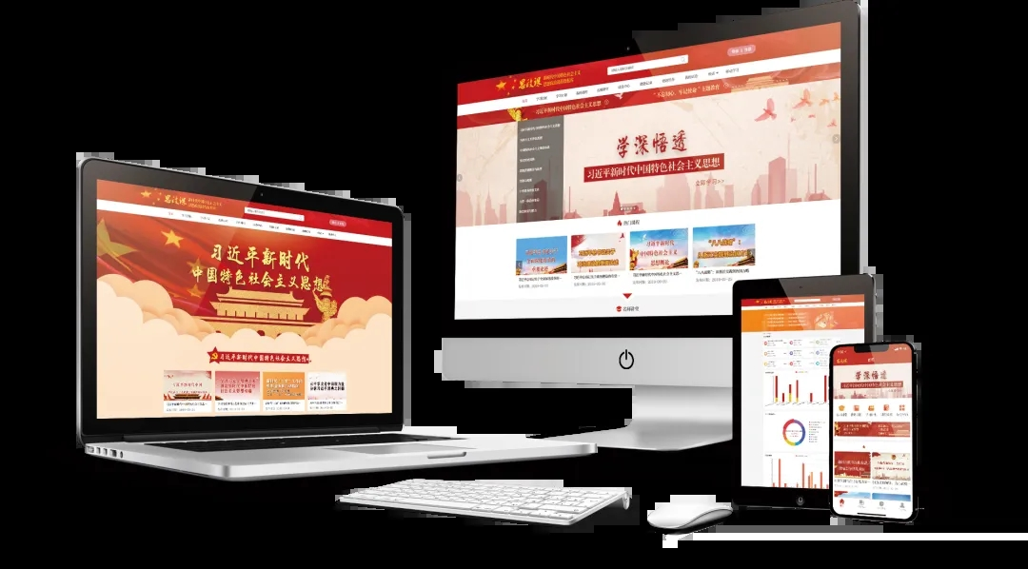

点击前往“新时代红色讲堂”微信端↓
（公众号）
“新时代红色讲堂”电脑端网址：
www.redclass.net
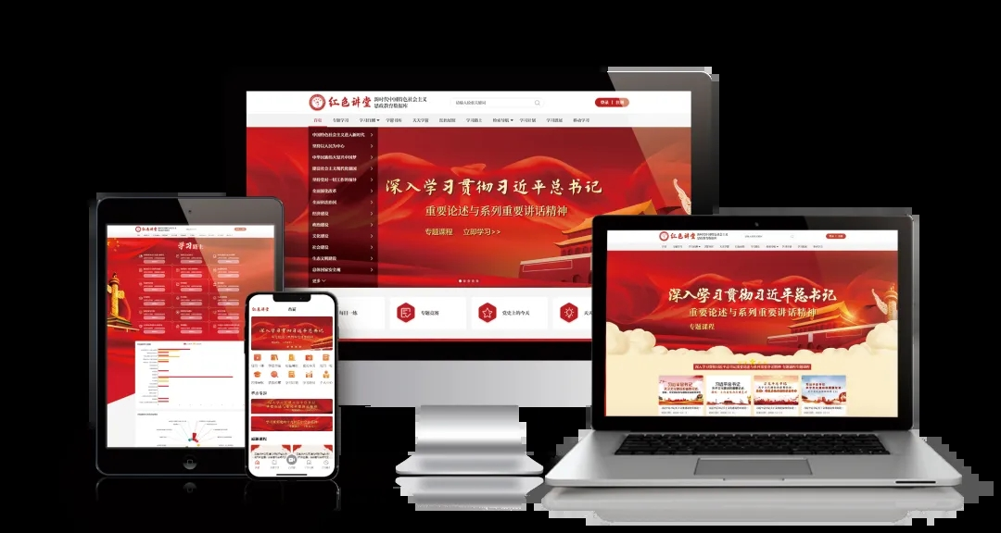

2.请公共图书馆读者使用本单位IP地址范围内（网线或WIFI接入）的电脑/平板/手机访问“新时代红色讲坛”数据库的电脑端或微信端，完成个人账号注册。个人账号既可用于在数据库内学习、也可用于参赛。

点击前往“新时代红色讲坛”微信端↓
（公众号）
“新时代红色讲坛”电脑端网址：
www.redlecture.cn


3.在“思政课”、“新时代红色讲堂”或“新时代红色讲坛”数据库内学习“党史学习教育专题课程”并答卷自测练习，积累“竞赛积分”。
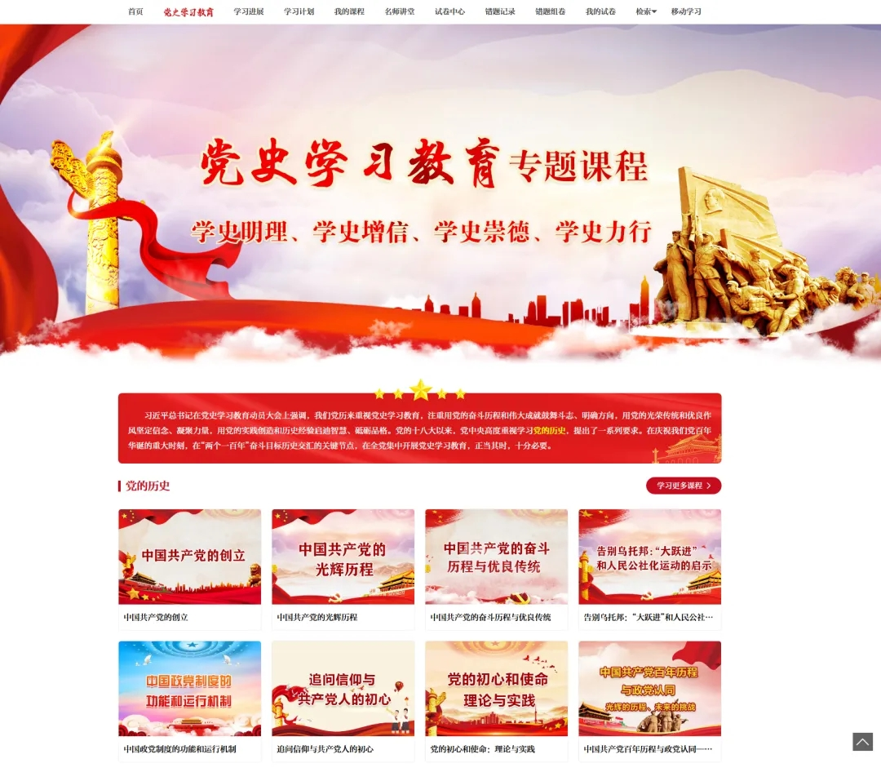

4.竞赛积分达到100分之后，即可参加正式竞赛。

5.通过“思政课”、“新时代红色讲堂”或“新时代红色讲坛”数据库微信端登录竞赛考场；竞赛考场在活动期间全天24小时开放。

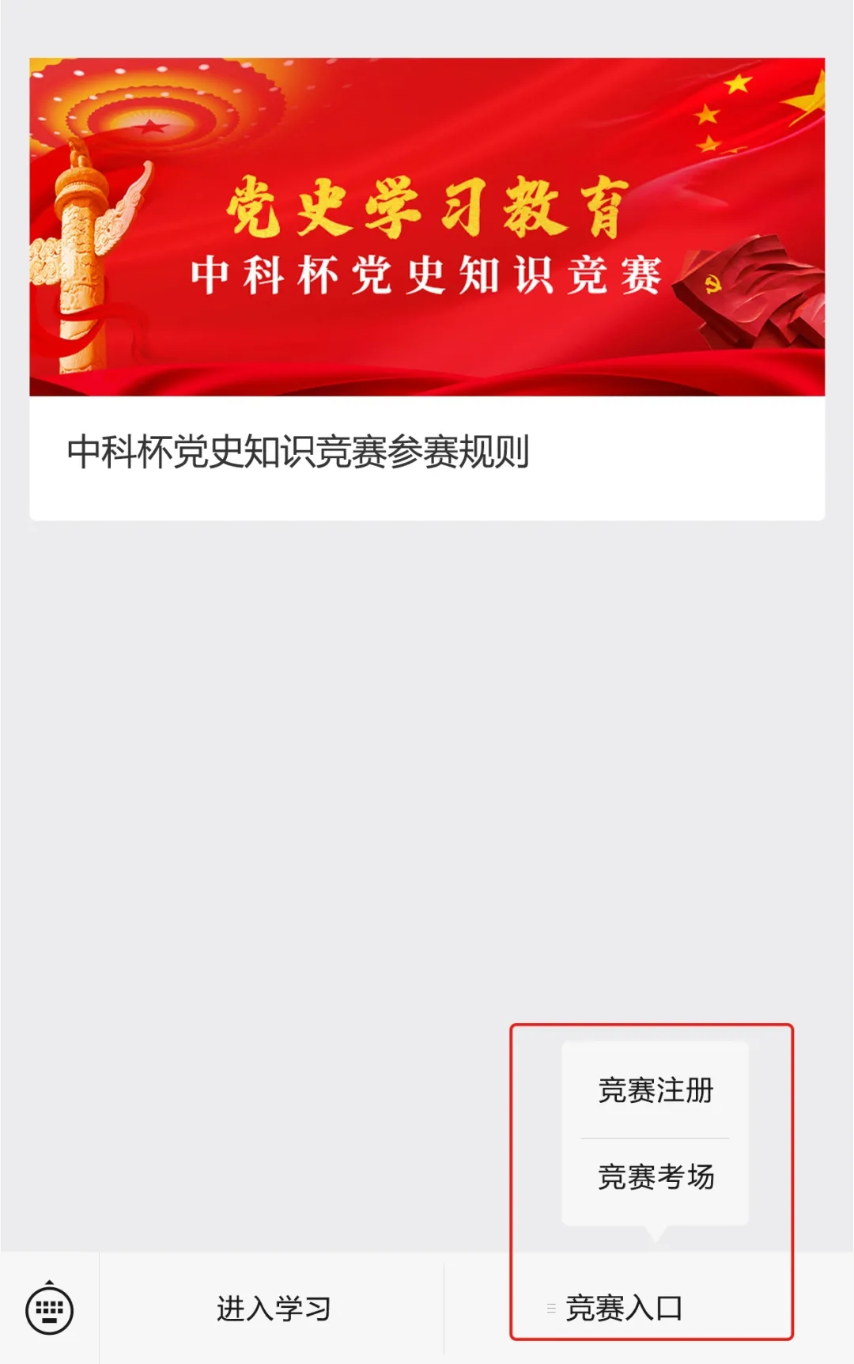

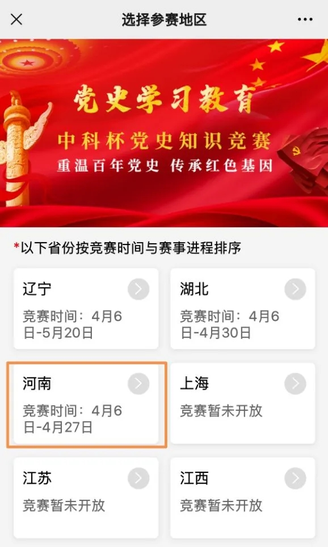

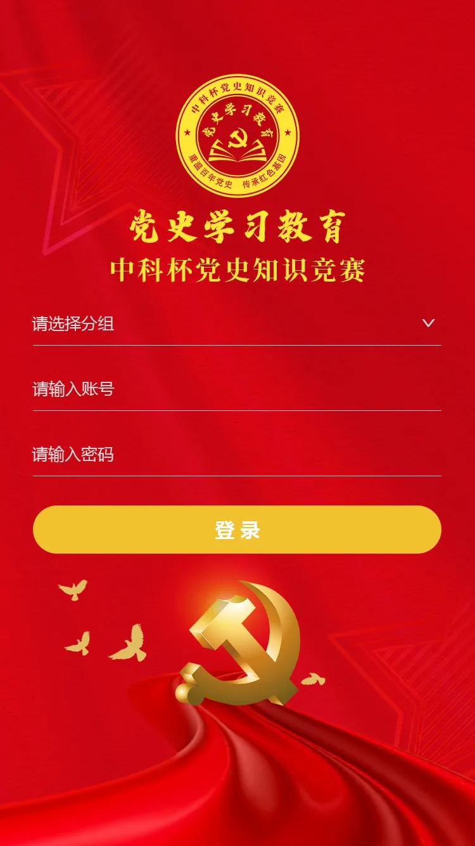

向下滑动查看参赛流程

参赛资格
1.仅限参与此次竞赛活动的各图书馆读者参加竞赛，本次竞赛设置教工组、学生组、公图组三个参赛组别。

2.为保证本次竞赛的公正性和真实性，参赛者必须以本人手机号注册账户，每人（以手机号为准）仅有一次竞赛答题机会。

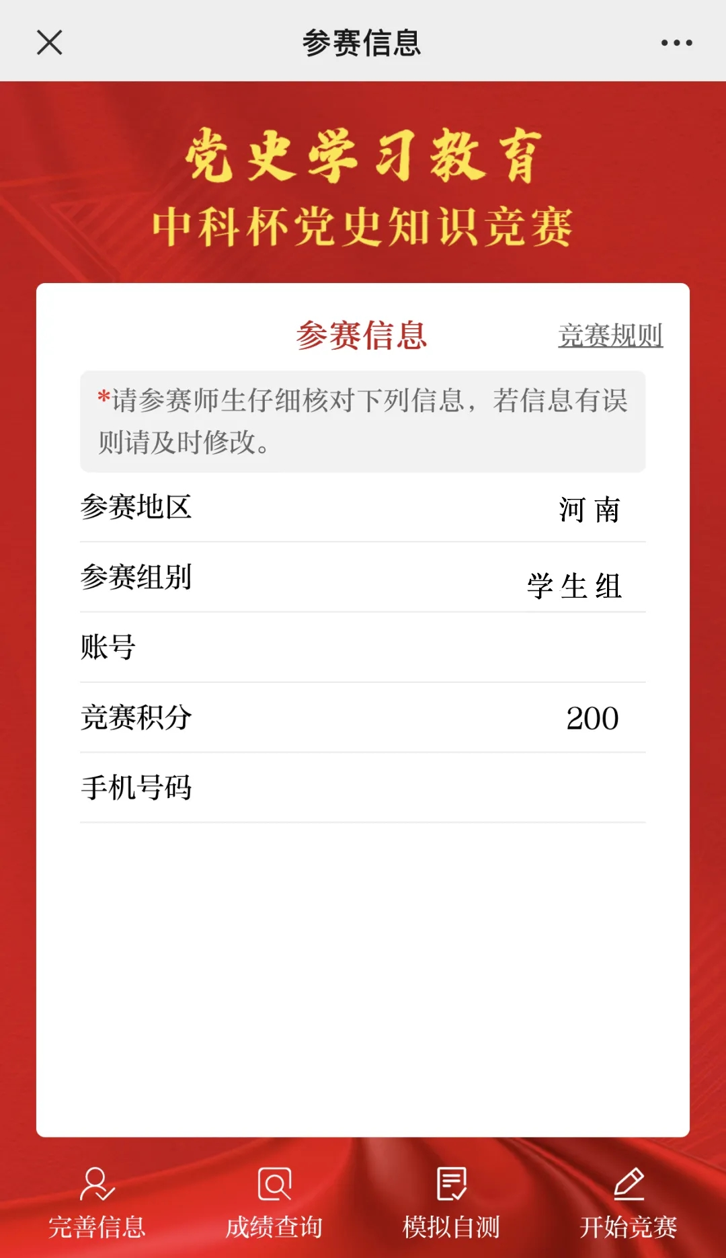

3.参赛者须先在“思政课”、“新时代红色讲堂”或“新时代红色讲坛”数据库内学习党史及相关课程，竞赛积分达100分之后方可参加竞赛，竞赛积分规则如下：

①每日首次登录积1分。

②学习一节完整的视频课程积3分，每日上限为15分。

③答完一套试卷积3分，每日上限为15分。

④每日收藏一节视频课程或者一套试卷，积1分；每日上限为5分。

⑤积分数据统计时间为2021年4月6日0点至2021年4月27日24点。
答题规则
1.本次竞赛所采用的试题均来源于“思政课”、“新时代红色讲堂”和“新时代红色讲坛”数据库，内容涵盖党的初心使命、光辉历程、伟大精神、宝贵经验、创新理论等。

2.本次竞赛所用题型全部是客观选择题，试题数量为50道，每题2分，试卷满分100分。

3.参赛者进入答题界面后，须按试题先后顺序答题，不可返回上一题。

4.答题时限是25分钟，进入答题页面则系统自动开始倒计时。参赛者作答完毕可以随时提前交卷；为防作弊，答题中途退出时，倒计时将继续计时；25分钟倒计时结束后，系统将自动交卷。

5.本次竞赛提供“模拟自测”功能，以便于参赛者了解答题规则与流程；模拟自测的成绩不作为知识竞赛成绩参与评奖。
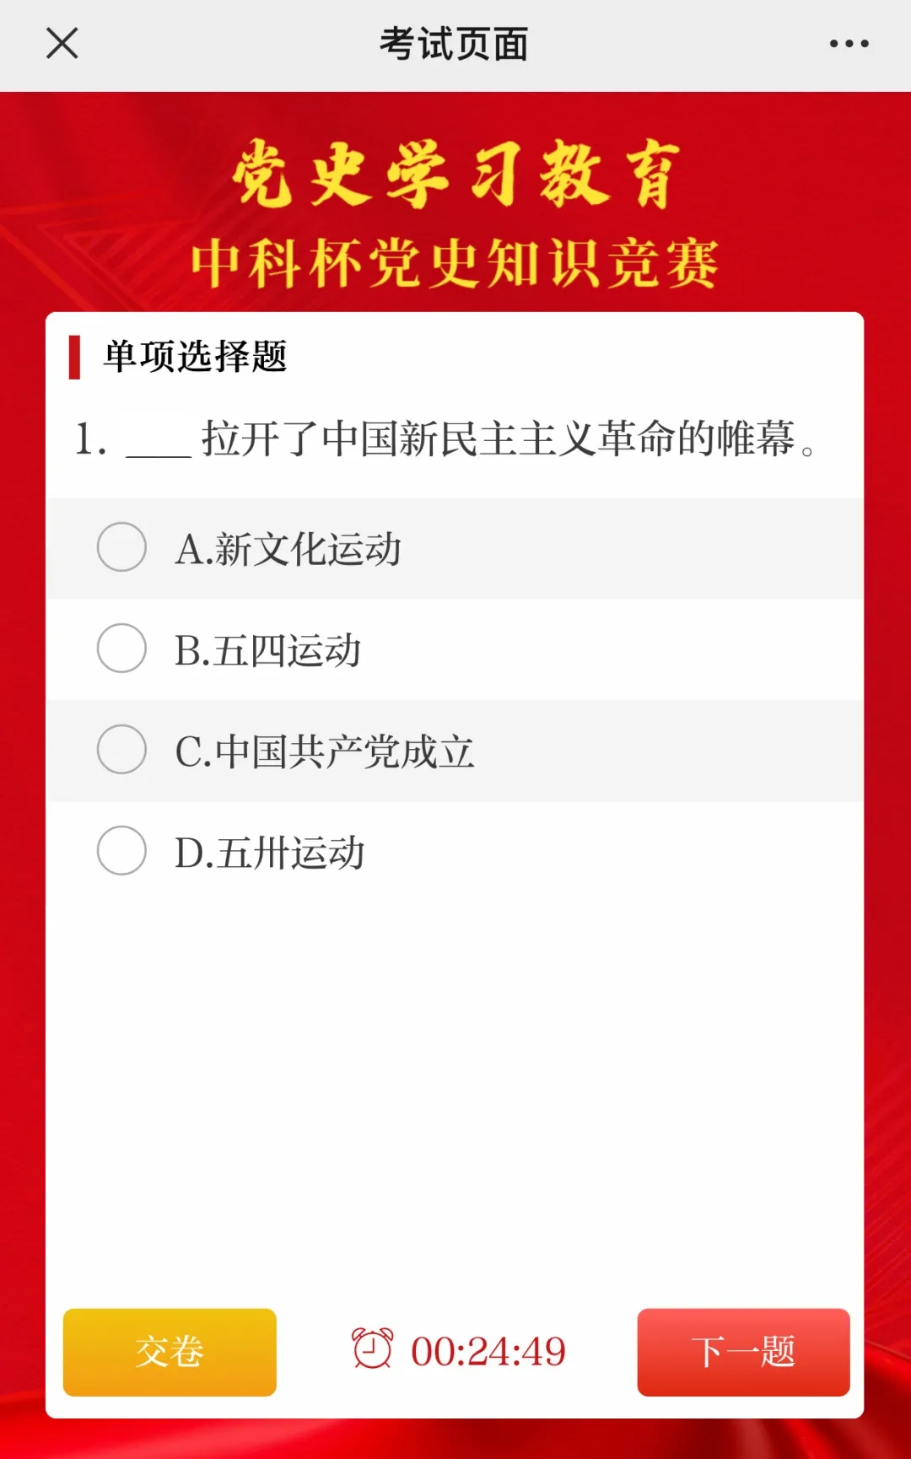

竞赛成绩
1.竞赛成绩将由中科党史知识竞答系统进行自动判分。

2.本次竞赛以参赛者的答题成绩、答题用时、竞赛积分作为评奖依据。首先按答题成绩高低进行评奖；如果答题成绩相同，则答题用时少者排名靠前；如果答题用时也相同，则竞赛积分高者排名靠前。

3.公图组和教工组各选取竞赛成绩前15名参赛者晋级复赛；第16名-33名获得三等奖；第34名-133名获得优秀奖。

4.学生组选取竞赛成绩前25名参赛者晋级复赛；第26名-51名获得三等奖；第52名-251名获得优秀奖。
复赛活动流程
1.活动时间：2021年4月27日至5月8日

2.活动形式：线上党史主题才艺展示（活动细则将另行通知）
决赛活动流程
1.活动时间：2021年5月中旬

2.活动形式：线下党史主题教育活动（活动细则将另行通知）
奖项设置
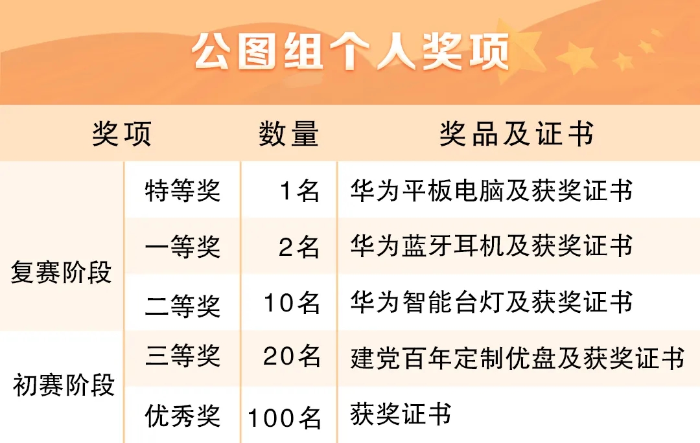

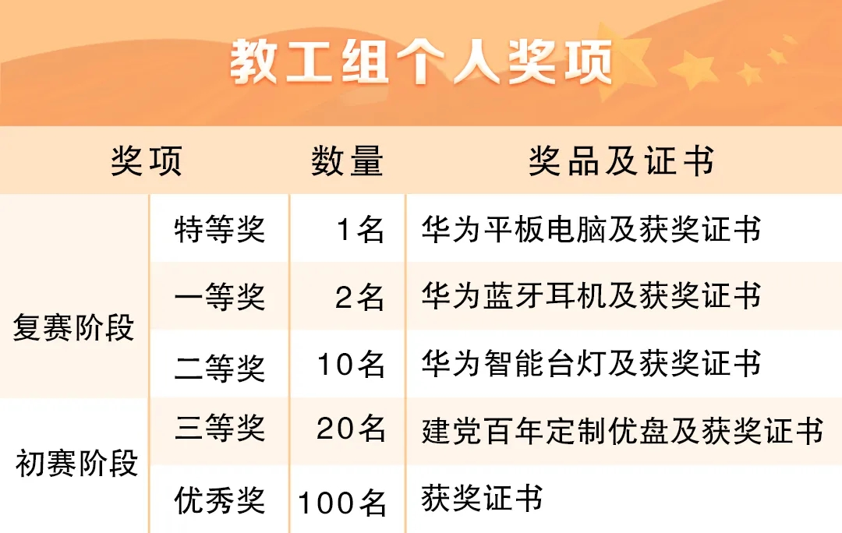

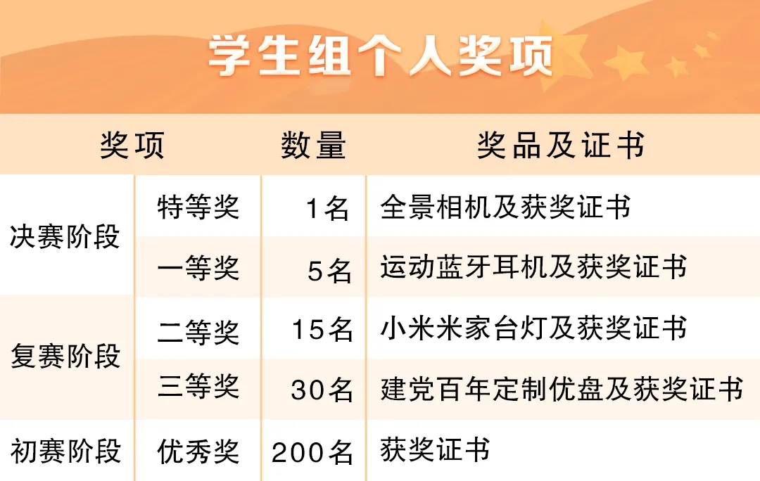

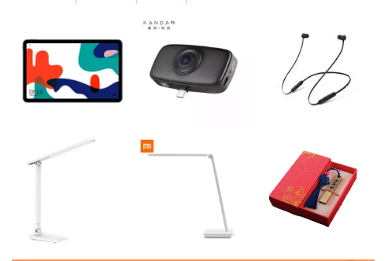

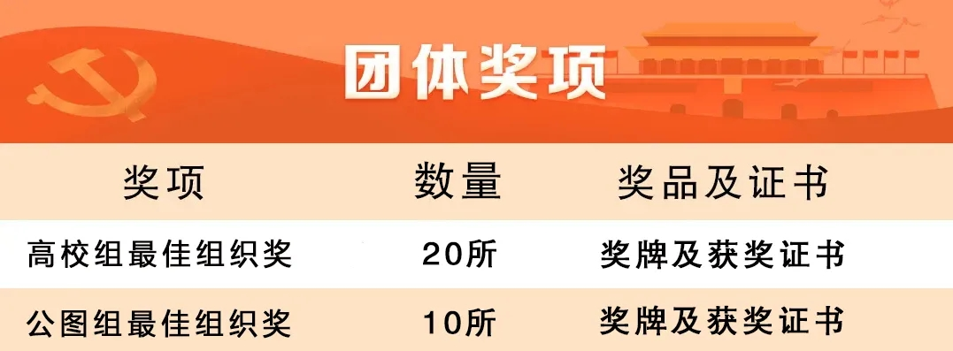

活动咨询
河南省图书馆学会秘书处
杨荔雯：0371-67883052

河南中医院大学图书馆
马亚玲：15890663506

中科软股教育科技（北京）股份有限公司
张岩 ：18612443355（微信同号）
徐明浩：18511940555（微信同号）

承办单位沟通QQ群：1098327698
参赛选手沟通QQ群-高校组：1098244948
参赛选手沟通QQ群-公图组：339022114
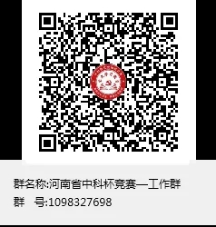
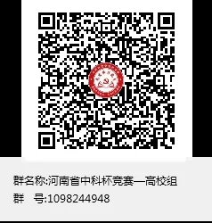
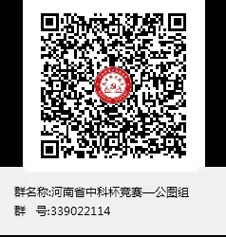

指导单位：河南省教育厅高等教育处
主办单位：河南省高等学校图书情报工作委员会、 河南省图书馆学会
承办单位：河南中医药大学图书馆
协办单位：中科软股教育科技（北京）股份有限公司

